- 进入https://www.python.org/
- 选择如图所示的地方，点击则开始下载，目前最新版本是3.8.x，最新版本即可
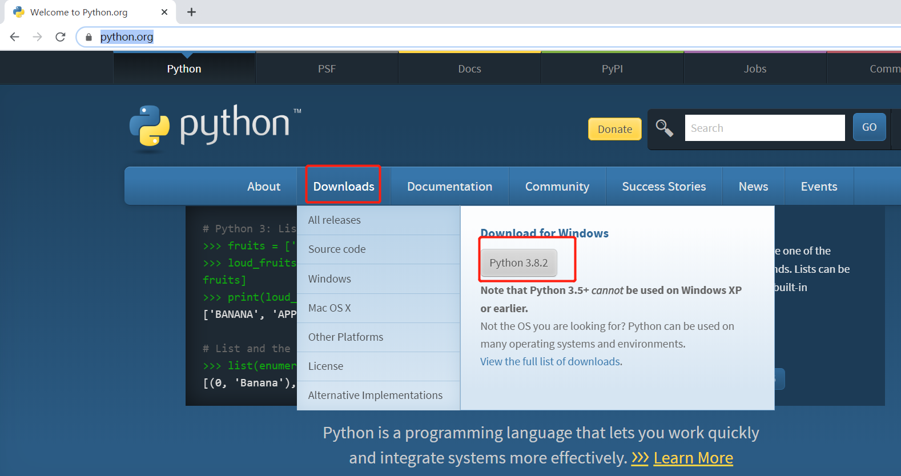
- 下载完成后双击运行
- 在弹出的界面中勾选Add Python 3.8 to PATH,然后点击Install Now
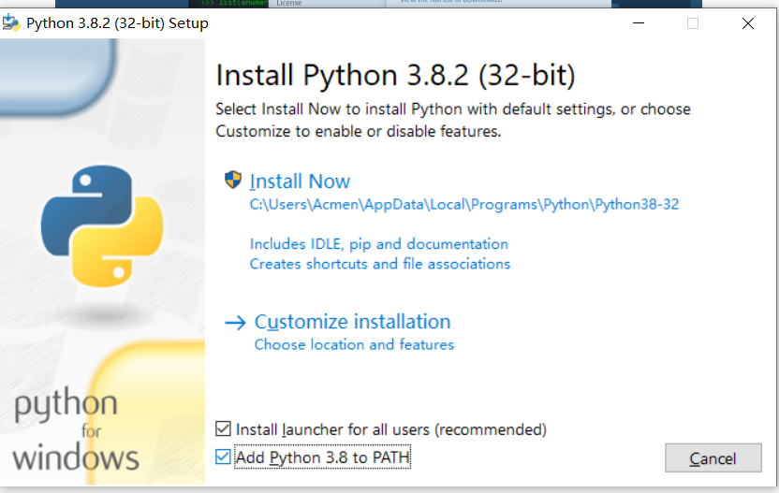
- 等待安装完成之后关闭弹窗
- 检查是否安装完成
同时按下Win+R
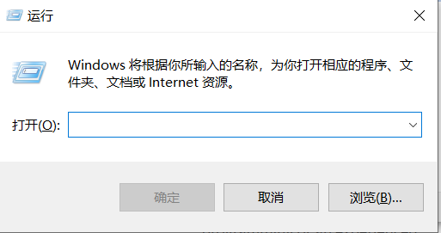
输入cmd，然后确定
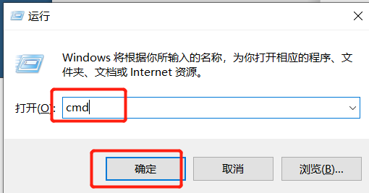

在弹出来的窗口中输入python --version
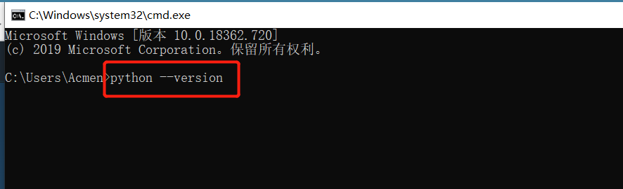
如果出现python3.8.x(你安装的对应版本)，则安装完成

